

**ВЕСТНИК**

**правовых актов органов местного самоуправления муниципального образования «Глазовский район», муниципального образования**

**«Муниципальный округ Глазовский район**

**Удмуртской Республики»**

**№ 10**

**06 апреля 2022 года**

Удмуртская Республика, г. Глазов, 2022 год

**СОДЕРЖАНИЕ**

| **№ п/п** | **Вопрос** | **Стр.** |
| --- | --- | --- |
| **1.** | Об извещение, о проведении аукциона на заключение договора на размещение сезонного нестационарного торгового объекта. | **3** |

|  |  |  |
| --- | --- | --- |
| Утверждено  Постановлением Администрации муниципального образования  «Муниципальный округ Глазовский район Удмуртской Республики» от 04.04.2022 года № 2.174  1. ИЗВЕЩЕНИЕ  о проведении аукциона на заключение договора  на размещение сезонного нестационарного торгового объекта | | |
| 1. Наименование организатора аукциона | Администрация муниципального образования «Муниципальный округ Глазовский район Удмуртской Республики» | |
| 2. Реквизиты организатора:  - место нахождения  - почтовый адрес  - адрес электронной почты  - номер телефона | - 427621, Удмуртская Республика, г. Глазов, ул. Молодой Гвардии, 22а  - 427621, Удмуртская Республика, г. Глазов, ул. Молодой Гвардии, 22а  - omsu@[glazrayon.ru](mailto:glazrayon@mail.ru)  - 8 (34141) 54136 | |
| 3. Реквизиты решения о проведении аукциона | Постановление Администрации муниципального образования «Муниципальный округ Глазовский район Удмуртской Республики» от 04.04.2022 № 2.174 «О проведении аукциона на заключение договора на размещение сезонного нестационарного торгового объекта и об утверждении документации об условиях организации и проведения аукциона» | |
| 4.Место, дата, время проведения аукциона | Начало аукциона в **10.00** часов по местному времени **28.04.2022 г**.  Зал Заседаний Администрации Глазовского района по адресу: УР, г. Глазов, ул. Молодой Гвардии, 22а, каб. 308. Регистрация участников аукциона 09.30-09.55 час. | |
| 5. Порядок проведения аукциона | Приложение №1 к настоящему Извещению | |
| 6. Предмет аукциона | место размещения сезонного нестационарного торгового объекта | |
|  | Лот №1 | Лот №2 |
| Информация о предмете:  - Местоположение | Удмуртская Республика, Глазовский район |  |
| - площадь (кв.м.) | 6 | 6 |
| - срок размещения | 5 лет | 5 лет |
| - период размещения | с 15 апреля по 15 октября ежегодно | с 15 апреля по 15 октября ежегодно |
| - вид объекта | торговая палатка | Торговая палатка |
| - специализация | не продовольственные товары | не продовольственные товары |
| 7. Начальный размер стоимости платы за размещение за один период, руб. | 1764,00 руб.  (одна тысяча семьсот шестьдесят четыре рубля 00 коп.) | 1764,00 руб.  (одна тысяча семьсот шестьдесят четыре рубля 00 коп.) |
| 8. Величина повышения начального размер стоимости платы за размещение за один период - «шаг аукциона» (5% от начального размера), руб. | 88,20 руб.  (восемьдесят восемь руб. 20 коп.) | 88,20 руб.  (восемьдесят восемь руб. 20 коп.) |
| 9. Размер задатка равен начальному (минимальному) размеру ежегодной платы за право размещения нестационарного торгового объекта | 1764 руб. (одна тысяча семьсот шестьдесят четыре рубля 00 коп.) | 1764 руб. (одна тысяча семьсот шестьдесят четыре рубля 00 коп.) |
| 10.Порядок внесения задатка | Задаток вносится до подачи заявки на участие в аукционе и должен поступить на лицевой счет организатора аукциона до дня рассмотрения заявок в соответствии с правилами организации и проведения аукционов.  Задаток, внесенный лицом, признанным победителем аукциона, засчитывается в счет платы за первый период размещения. | |
| 11. Банковские реквизиты для перечисления задаткам | Администрация муниципального образования «Муниципальный округ Глазовский район Удмуртской Республики»  ИНН 1837020974  КПП 183701001  Банк получателя: ОТДЕЛЕНИЕ-НБ УДМУРТСКАЯ РЕСПУБЛИКА БАНКА РОССИИ//УФК по Удмуртской Республике г. Ижевск  Получатель: УФК по Удмуртской Республике(Администрация муниципального образования «Муниципальный округ Глазовский район Удмуртской Республики», 05211140010)  БИК: 019401100  р/с 032326439945100001300  к/с 40102810545370000081  ОКТМО: 94510000 | |
| 12.Возврат задатка: |  | |
| - не допущенному участию в аукционе | В течение 3-х рабочих дней после дня рассмотрения заявок на участие в аукционе | |
| - при отзыве заявки не позднее дня рассмотрения заявок | В течение 3-х рабочих дней со дня поступления уведомления об отзыве заявки | |
| - не победившим участникам аукциона | В течение 5-и рабочих дней со дня подписания протокола о результатах аукциона | |
| 13. Задаток не возвращается | Победителю аукциона при уклонении от заключения договора на размещение сезонного нестационарного торгового объекта (в случае не подписания и не возврата проекта договора в течение 5-и рабочих дней со дня получения проекта договора) | |
| 14.Форма заявки на участие | Приложение № 2 к настоящему Извещению | |
| 15. Порядок приема  заявок | - один заявитель вправе подать только одну заявку на участие в аукционе;  - заявка на участие в аукционе, поступившая по истечении срока приема заявок, не принимается | |
| 16.Адрес места приема заявок | УР, г. Глазов, ул. Молодой Гвардии, д.22а, каб.405. | |
| 17. Прием заявок на участие в аукционе | Ежедневно **с 07.04.2022 по 26.04.2022** с 8.00 до 17.00, обед с 12.00 до 13.00, кроме среды и выходных дней (суббота, воскресенье) | |
| 18. Документы прилагаемые к заявке | - доверенность, подтверждающую полномочия лица на осуществление действий от име­ни участника аукциона, в случае если заявку подает представитель;  - копию документа, удостоверяющего личность индивидуального предпринимателя, полномочного представителя на подачу заявки;  - документы, подтверждающие внесение задатка | |
| 19. Срок, в течение которого победитель аукциона должен подписать Договор | 5 рабочих дней со дня получения Договора | |
| 20. Требования к участникам аукциона | Участниками могут быть только юридические лица или индивидуальные предприниматели | |
| 21. Проект договора на размещение сезонного нестационарного торгового объекта | Приложение № 3 к настоящему Извещению | |
| 22. Схема границ места размещения | Приложение № 4 к настоящему Извещению | |

Приложение № 1

**ПОРЯДОК**

**организации и проведения аукционов на заключение договора на размещение**

**сезонного нестационарного торгового объекта, летнего кафе (далее – Аукцион)**

**I. Организация Аукциона**

1. Аукцион проводится на основании решения Администрации муниципального образования «Муниципальный округ Глазовский район Удмуртской Республики» (далее – Организатор).

2. Специалист отдела имущественных отношений Администрации муниципального образования «Муниципальный округ Глазовский район Удмуртской Республики» осуществляет следующие действия:

2.1. Готовит проект извещения о проведении Аукциона ;

2.2. Обеспечивает публикацию извещения о проведении на портале муниципального образования «Муниципальный округ Глазовский район Удмуртской Республики» в сети «Интернет» по адресу: http://glazrayon.ru не менее чем за 20 дней до дня проведения Аукциона;

* + - 1. 2.3. Ведет прием и проверку документов с заявками на участие в Аукционе, а так же обеспечивает их регистрацию;
    1. 2.4. Организует рассмотрение заявок на участие в Аукционе не позднее 2-х рабочих дней со дня окончания срока приема заявок;
       1. 2.5. Ведет протокол рассмотрения заявок на участие в Аукционе, который подписывается всеми присутствующими на заседании членами комиссии и размещается на портале муниципального образования «Муниципальный округ Глазовский район Удмуртской Республики» в сети «Интернет» по адресу: http://glazrayon.ru в день рассмотрения заявок;
    2. 2.6. Вручает заявителям, признанным участниками аукциона, и заявителям, не допущенным к участию в аукционе, уведомления о принятых в отношении них решениях под роспись или высылается ему по электронной почте письмом в течение 2 (двух) рабочих дней со дня принятия решения.

3. Специалист отдела бухгалтерского учета и отчетности на основании отзыва заявки на участие в Аукционе, протокола рассмотрения заявок на участие в Аукционе, протокола о результатах Аукциона обеспечивает возврат задатков согласно Положению.

4. В случае если по окончании срока подачи заявок на участие в аукционе подана только одна заявка или не подано ни одной заявки, а также, если на основании результатов рассмотрения заявок на участие в аукционе принято решение об отказе в допуске к участию в аукционе всех заявителей или о допуске к участию в аукционе и признании участником аукциона только одного заявителя, аукцион признается несостоявшимся.

В таком случае оформляется в одном экземпляре протокол о признании аукциона несостоявшимся, который подписывается членами комиссии и размещается на портале муниципального образования «Муниципальный округ Глазовский район Удмуртской Республики» в сети «Интернет» по адресу: http://glazrayon.ru в день его подписания.

**II. Порядок проведения Аукциона.**

1. В ходе Аукциона участникам запрещается использовать мобильные телефоны, громко разговаривать, перемещаться с места на место, покидать помещение, где проводится Аукцион. Участник Аукциона, нарушивший данные требования, исключается из числа участников Аукциона с записью об этом в протоколе Аукциона.

2. При необходимости в ходе Аукциона аукционист имеет право объявить перерыв на определенное время.

3. Присутствующим участникам Аукциона аукционист выданы карточки с номером участника в соответствии с номером регистрации участников Аукциона (далее - карточка участника).

4. В ходе Аукциона согласие участника с ценой предмета Аукциона выражается поднятием карточки участника.

5. Аукцион признается не состоявшимся при условии участия в нем менее двух участников или если после троекратного объявления начальной цены предмета Аукциона ни один из участников не поднял карточку участника.

В таком случае протокол Аукциона о признании его не состоявшимся оформляется в одном экземпляре и подписывается в день проведения аукциона Организатором аукциона и членами аукционной комиссии.

6. Аукционист определяет первого из участников, поднявшего карточку участника, указывает на него и называет его номер. Затем аукционист объявляет следующую цену предмета Аукциона в соответствии с «шагом аукциона».

7. Участники аукциона могут самостоятельно предлагать цену предмета Аукциона при условии, что она будет выше цены, объявленной аукционистом, не менее чем на два «шага аукциона». В этом случае аукционист, огласив такое предложение участника аукциона, предлагает цену, увеличенную относительно поступившего предложения еще на один «шаг аукциона».

8. В случае если после троекратного объявления аукционистом очередной цены предмета Аукциона ни один из участников не поднял карточку участника, аукционист объявляет о завершении Аукциона и называет победителем Аукциона участника, номер карточки которого был назван последним, а так же цену приобретаемого предмета Аукциона.

9. После завершения Аукциона оформляется протокол Аукциона в двух экземплярах и подписывается в день проведения организатором аукциона и членами аукционной комиссии. Один экземпляр протокола о результатах Аукциона под роспись передается победителю Аукциона, второй остается в Администрации муниципального образования «Муниципальный округ Глазовский район Удмуртской Республики» в деле по Аукциону. В случае уклонения победителя Аукциона от получения протокола о результатах Аукциона в данном протоколе делается запись об этом.

10. Секретарь в течение 3 (трех) рабочих дней со дня подписания протокола о результатах Аукциона обеспечивает его размещение на портале муниципального образования «Муниципальный округ Глазовский район Удмуртской Республики» .

11. В 5-дневный срок со дня подписания протокола о результатах аукциона Организатор направляет Победителю аукциона подписанный проект Договора.

Приложение № 2

**ЗАЯВКА**

**на участие в аукционе на заключение договора на размещение сезонного нестационарного торгового объекта, летнего кафе**

Заявитель ______________________________________________________________________________

Адрес регистрации (места жительства) ______________________________________________________ ____________________________________________________________________________________

Паспорт серия _______ № _______ кем выдан _______________________________________________ дата выдачи ______________________

ИНН заявителя _______________________________________

контактный телефон ___________________________________

ОГРН ________________________________________________

Адрес электронной почты _______________________________________________________

1. Прошу принять заявку и прилагаемые документы для участия в аукционе на заключение договора на размещение сезонного нестационарного торгового объекта, летнего кафе, на территории муниципального образования «Глазовский район»:

для осуществления деятельности __________________________________________________________ _____________________________________________________________________________,

*(специализация (ассортиментный перечень), вид оказания услуг)*

по адресу: УР, Глазовский район, __________________________________________________________

*(адрес месторасположения объекта)*

2. В случае победы на аукционе принимаю на себя обязательство в течение 5 (пяти) рабочих дней со дня получения Договора оплатить размер стоимости платы за размещение Объекта за первый период размещения Объекта, согласно протоколу о результатах аукциона, с учетом того, что в указанную сумму входит сумма внесенного задатка.

3. В случае признания меня Победителем аукциона и моего отказа от заключения договора на размещение Объекта либо невнесения в установленный срок платы за первый период, я уведомлен о том, что сумма внесенного мной задатка возврату не подлежит.

**Реквизиты для возврата задатка**

|  |  |
| --- | --- |
| Получатель |  |
| ИНН |  |
| КПП |  |
| Банк получателя |  |
| Город банка |  |
| БИК |  |
| Кор. счет |  |
| Расчетный счет |  |
| Лицевой счет |  |
| Назначение платежа |  |

4. Способ получения Уведомления о принятом решении о признании участником аукциона (не допущенным к участию в аукционе):

* Почтовым отправлением по адресу: _________________________________________________ __________________________________________;
* По адресу электронной почты:_____________________________________________.
* Лично

5. Даю согласие на обработку персональных данных. Согласие действует со дня его подписания до дня отзыва в письменной форме.

6. С [порядк](consultantplus://offline/ref=84056598FB13B0F5D2E22ED2BDDB0F35358790F3BDD7081AAF73A5748FB90B056715B6BC270DF101B0B3CDY9x5J)ом организации и проведения аукциона на заключение договора на размещение сезонного нестационарноготоргового объекта, летнего кафе на территории муниципального образования «Муниципальный округ Глазовский район Удмуртской Республики» ознакомлен (на).

7. Настоящей заявкой подтверждаю, что в отношении предприятия-заявителя (индивидуального предпринимателя-заявителя):

- отсутствуют неисполненные обязанности по уплате налогов, сборов, страховых взносов, пеней, налоговых санкций;

- предприятие (индивидуальный предприниматель) не находится в стадии реорганизации, ликвидации или несостоятельности (банкротства),

- деятельность не приостановлена в порядке, предусмотренном Кодексом Российской Федерации об административных правонарушениях.

К заявке прилагаю пакет документов:

1. ____________________________________________________ - на ___ л. в ___ экз.;
2. ____________________________________________________ - на ___ л. в ___ экз.

"____" ____________ 20___ г. ___________________________________________________________

*(дата подачи заявки) (Ф.И.О., подпись предпринимателя или руководителя предприятия)*

"____" ____________ 20___ г. ______________________________________

*(дата принятия заявки) (Ф.И.О., подпись, принявшего заявку)*

№ регистрации ___________

Приложение № 3

**ДОГОВОР (Проект) №____**

**на размещение сезонного нестационарного торгового объекта, летнего кафе**

**на территории муниципального образования «Муниципальный округ Глазовский район Удмуртской Республики»**

г. Глазов «___» __________ 20__ года

Администрация муниципального образования «Муниципальный округ Глазовский район Удмуртской Республики» в лице главы муниципального образования «Муниципальный округ Глазовский район Удмуртской Республики» ________________________________, действующего на основании Устава, именуемая в дальнейшем « Администрация», с одной стороны, и ______________________________________________________________,

*(наименование организации, ИНН, ОГРН, Ф.И.О. индивидуального предпринимателя)*

в лице _______________________________________________________________________,

*(должность, Ф.И.О.)*

действующего (-ей) на основании ________________________________________________, именуемое (-ый) в дальнейшем «Хозяйствующий субъект», с другой стороны, а вместе именуемые «Стороны», заключили настоящий договор (далее - Договор) о нижеследующем:

**I. Предмет и цель Договора**

1.1. Администрация предоставляет Хозяйствующему субъекту место на размещение сезонного нестационарного торгового объекта, летнего кафе (далее - Объект):

_____________________________________, площадью ________ кв.м., для осуществления

*(вид объекта (павильон, киоск, и пр.))*

_____________________________________________________­­_______________________,

*(специализация (ассортимент реализуемой продукции, вид оказания услуг))*

по адресу (с адресным ориентиром): Удмуртская Республика, Глазовский район, ______________________________________________________________, именуемое в дальнейшем «Место размещения Объекта».

1.2. Основанием для заключения настоящего Договора является ______________________________________________________________________.

1.3. Специализация (ассортимент реализуемой продукции, вид оказания услуг) Объекта является существенным условием настоящего Договора. Изменение специализации (ассортимента реализуемой продукции, вида оказания услуг) не допускается.

1.4. Границы Места размещения Объекта определены в схеме границ места размещения сезонного нестационарноготоргового объекта (с координатами), которая является неотъемлемым приложением к настоящему Договору.

1.5. К Месту размещения Объекта подведены следующие коммуникации: _____________________________________________________________________________.

**II. Срок действия Договора**

2.1. Настоящий Договор заключен сроком **на 5 лет.**

2.2. Период размещения Объекта с **15 апреля по 15 октября ежегодно**.

**III. Размер и условия внесения платы**

3.1. Размер стоимости платы за размещение Объекта определен на основании протокола о результатах аукциона от _______________№_________ и составляет ____________ руб. за один период размещения Объекта.

3.2. Сумма внесенного Хозяйствующим субъектом задатка за участие в аукционе (________ руб.) засчитывается в счет платы за первый период размещения Объекта.

3.3. В течение 5 (пяти) рабочих дней с даты заключения настоящего Договора Хозяйствующий субъект обязан оплатить размер стоимости платы за первый период размещения Объекта в текущем году.

3.4. Размер стоимости платы за размещение Объекта за второй и последующие периоды вносится ежегодно не позднее 15 октября текущего года.

В случае если последний срок оплаты выпадает на выходной или праздничный день, оплата производится в последний перед ним рабочий день.

3.5. Платежи вносятся Хозяйствующим субъектом по реквизитам:

Наименование получателя платежа: УФК по УР (Администрация муниципального образования «Муниципальный округ Глазовский район Удмуртской Республики» );

ИНН получателя: ; КПП получателя: ; Код ОКТМО: ;

Номер счета получателя: _____________________________; БИК:

Наименование банка: Отделение – НБ Удмуртская Республика г. Ижевск;

Наименование платежа: Договор на размещение сезонного нестационарного объекта, летнего кафе №_____ от _____________ года.

Код бюджетной классификации: _________________________.

При оформлении платежных и расчетных документов указать в поле «Назначение платежа» номер и дату Договора и период, за который вносится плата.

**IV. Права и обязанности Администрации**

4.1. Администрация вправе:

4.1.1. Осуществлять контроль за выполнением условий Договора и требований к размещению и эксплуатации Объекта.

4.1.2. Осуществить демонтаж Объекта, его конструктивных элементов и привести в первоначальное состояние Место размещения Объекта, с момента прекращения действия Договора, в случае невыполнения указанных действий Хозяйствующим субъектов в сроки, указанные в п. 5.1.13 Договора.

4.2. Администрация обязана:

4.2.1. Выполнять в полном объеме все условия Договора.

**V. Обязанности Хозяйствующего субъекта**

5.1. Участник обязан:

5.1.1. Установить Объект согласно схеме границ места размещения объекта (приложение к Договору);

5.1.2. В течение 30 календарных дней с момента заключения Договора обеспечить готовность Объекта к работе.

5.1.3. Обеспечить сохранение внешнего вида, оформления Объекта, типа, местоположения и размеров Объекта в течение всего срока действия настоящего Договора;

5.1.4. Соблюдать при размещении Объекта требования градостроительных регламентов, экологических, санитарно-гигиенических, противопожарных и иных правил, нормативов.

5.1.5. Обеспечивать функционирование Объекта в соответствии с требованиями настоящего Договора и требованиями действующего законодательства Российской Федерации, Удмуртской Республики, муниципальными правовыми актами.

5.1.6. Обеспечить постоянный уход за внешним видом и содержанием Объекта: содержать в чистоте и порядке, производить уборку и благоустройство прилегающей территории.

5.1.7. Не допускать на территории, прилегающей к Объекту размещение холодильного и торгового оборудования, складирование товара, тары, упаковочного материала.

5.1.8. Обеспечивать Администрации муниципального образования «Муниципальный округ Глазовский район Удмуртской Республики» , органам муниципального земельного контроля, органам государственного контроля и надзора свободный доступ к Объекту для осмотра и проверки соблюдения договорных условий.

5.1.9. Своевременно и полностью вносить плату за размещение Объекта в размере и порядке, определенном Договором;

5.1.10. Со дня прекращения, приостановления деятельности Хозяйствующий субъект должен в десятидневный срок направить в Администрацию муниципального образования «Муниципальный округ Глазовский район Удмуртской Республики» письменное уведомление об этом.

5.1.11. Не отчуждать Объект третьим лицам до окончания срока действия Договора.

5.1.12. Не передавать права и обязанности по настоящему Договору третьим лицам.

5.1.13. Освободить занимаемое место от Объекта, его конструктивных элементов и привести в первоначальное состояние Место размещения Объекта в течение 5 (пяти) календарных дней, с момента прекращения действия Договора.

5.1.14. Выполнять в полном объеме все условия Договора.

**VI. Ответственность Сторон**

6.1. В случае неисполнения или ненадлежащего исполнения условий Договора Стороны несут ответственность в соответствии с законодательством Российской Федерации.

6.2. За нарушение срока внесения платы за размещение Объекта, Хозяйствующий субъект уплачивает Администрации муниципального образования «Муниципальный округ Глазовский район Удмуртской Республики» пени в размере 0,1 % от размера невнесенной платы за размещение Объекта за каждый день просрочки.

Пени начисляются за каждый день просрочки, начиная со дня, следующего после дня истечения установленного Договором срока внесения платы.

Пени перечисляются в порядке, предусмотренном п. 3.5. Договора.

6.3. В случае передачи Хозяйствующим субъектом своих прав по настоящему Договору, отчуждения Объекта он обязан уплатить штраф в размере 50% от годовой платы за размещение Объекта. Штраф уплачивается в бюджет муниципального образования «Муниципальный округ Глазовский район Удмуртской Республики» .

6.4. Уплата неустойки (пени) не освобождает Стороны от выполнения лежащих на них обязательств по Договору.

**VII. Изменение, расторжение, прекращение действия Договора**

7.1. Дополнения и изменения, вносимые в Договор, оформляются дополнительными соглашениями.

7.2. Договор прекращает свое действие по окончании срока, а также в случае прекращения предпринимательской деятельности, ликвидации Хозяйствующего субъекта.

7.3. Договор может быть расторгнут по соглашению Сторон. С момента подписания Соглашения о расторжении Договора, Договор считается расторгнутым.

7.4. Договор может быть расторгнут по требованию Администрации в одностороннем внесудебном порядке при следующих нарушениях условий Договора:

7.4.1. Невыполнение Хозяйствующим субъектом требований, предусмотренных п. 6.1.2. – 6.1.8;

7.4.2 Изменение Хозяйствующим субъектом специализации (ассортимента реализуемой продукции) Объекта либо вида оказываемых услуг;

7.4.3 Отчуждение Объекта либо передача прав и обязанностей по настоящему Договору.

7.4.4 Установление в Объекте факта нарушения ст. 16 Федерального закона от 28.12.2009 г. № 381-ФЗ «Об основах государственного регулирования торговой деятельности в Российской Федерации».

7.4.5. Неуплата Хозяйствующим субъектом размера стоимости платы за первый период размещения Объекта либо ее уплата не в полном объеме;

7.4.6. Установка Объекта за границами Места размещения Объекта, определенного схемой границ места размещения объекта;

В этом случае Администрация в письменной форме за 15 календарных дней уведомляет Хозяйствующий субъект о прекращении Договора. Датой уведомления считается дата вручения уведомления по адресу Хозяйствующего субъекта указанному в Договоре, дата возврата уведомления в связи с истечением срока хранения, отказа в получении либо отсутствием адресата по адресу указанному в Договоре.

По истечении 15 календарных дней с момента получения Хозяйствующим субъектом уведомления, либо возврата уведомления договор считается прекращенным.

7.6. Расторжение, прекращение Договора не освобождает Хозяйствующий субъект от необходимости погашения задолженности по плате за Место размещения Объекта и выплате неустойки.

**VIII. Прочие условия Договора**

8.1. В случае изменения адреса или иных реквизитов Стороны обязаны уведомить об этом друг друга в недельный срок со дня таких изменений.

8.2. Вопросы, неурегулированные Договором, регулируются действующим законодательством.

8.3. Споры, возникающие при исполнении Договора должны быть урегулированы Сторонами в досудебном порядке путем направления друг другу претензий (требований). В случае, если по истечении 10 рабочих дней со дня направления претензии (требования) Стороны не урегулировали разногласия, спор может быть передан на рассмотрение судов Удмуртской Республики, Арбитражного суда Удмуртской Республики в соответствии с их компетенцией.

8.4. Настоящий Договор составлен и подписан в двух экземплярах, имеющих равную юридическую силу, находящихся:

- в Администрации муниципального образования «Муниципальный округ Глазовский район Удмуртской Республики» ;

- ______________________________________________________________________.

*(наименование организации, Ф.И.О. индивидуального предпринимателя)*

**IX. Приложения к Договору**

Неотъемлемыми частями Договора являются следующие приложения:

- Схема границ места размещения Объекта - в 1 экз.

- Копия протокола № _____ от ____________ - в 1 экз.

**Реквизиты Сторон, подписи**

|  |  |
| --- | --- |
| Администрация муниципального образования «Муниципальный округ Глазовский район Удмуртской Республики»  427621, УР, г. Глазов, ул. Молодой Гвардии, д. 22а  тел. 8 (34141) 2-25-75, 5-29-98  ИНН 1837020974  КПП 183701001  БИК 019401100  Глава муниципального  образования «Муниципальный округ Глазовский район Удмуртской Республики»  ______________ / В.В. Сабреков / | _____________________________________  Юридический адрес: __________________  _____________________________________  Почтовый адрес ______________________  _____________________________________  ИНН _____________/ОГРН _____________  паспорт _____________________________  выдан _______________________________ ___________________________________г. зарегистрирован по адресу: _____________________________________  ____________________________________.  (________________)  *(подпись)* |

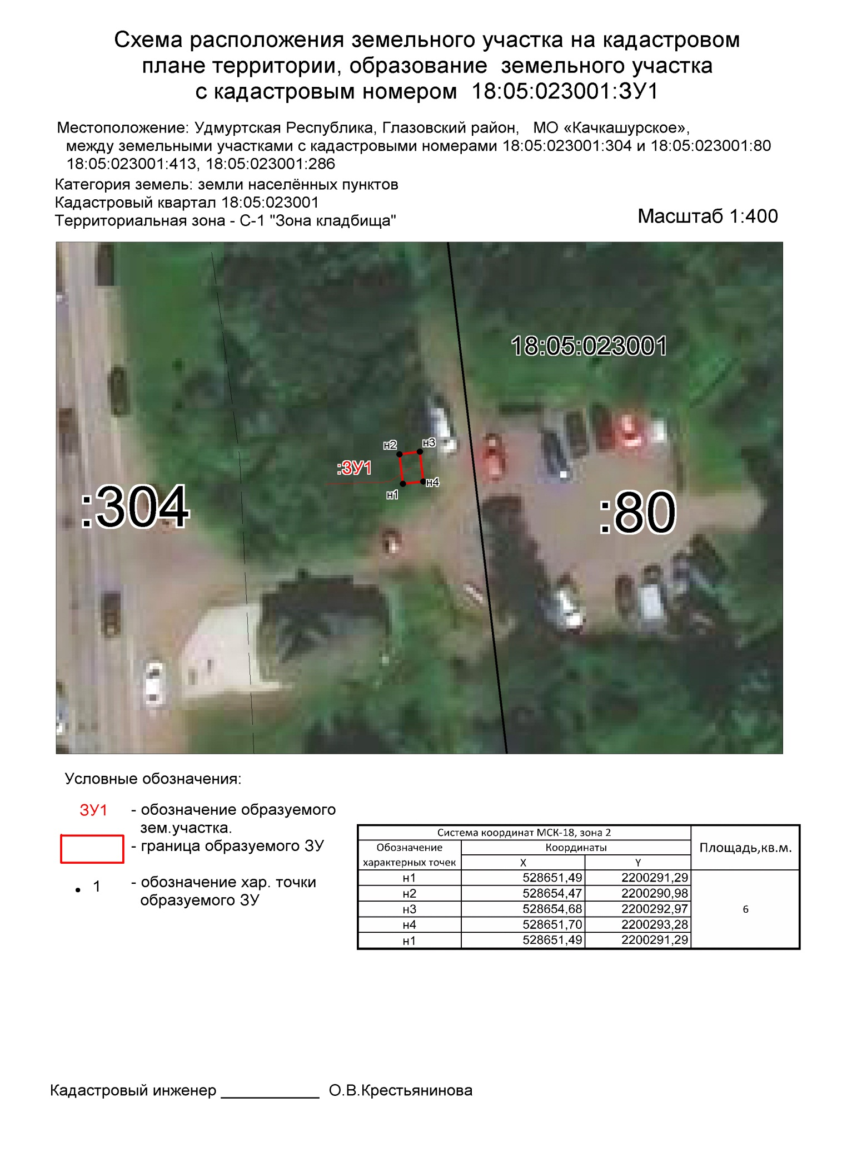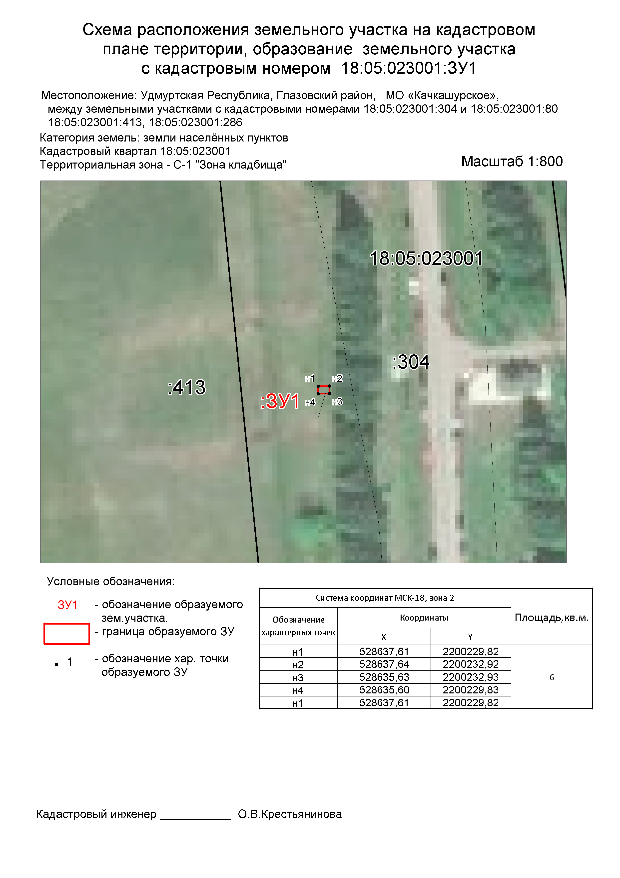

Приложение №4

**Адрес редакции:**

427621, Удмуртская Республика, г.Глазов, ул.Молодой Гвардии, д.22 «а»

Телефон 8 (34141) 3-05-02

Подписано в печать 06.04.2022 года

Тираж 60 экз.

Отпечатано в Совете депутатов муниципального образования

«Муниципальный округ Глазовский район Удмуртской Республики»

427621 Удмуртская Республика, г.Глазов, ул.Молодой Гвардии, д.22 «а»